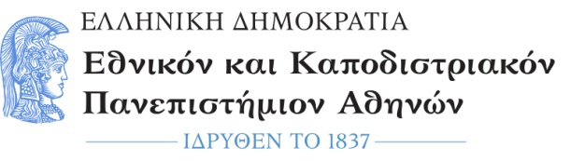  ΣΧΟΛΗ ΟΙΚΟΝΟΜΙΚΩΝ ΚΑΙ ΠΟΛΙΤΙΚΩΝ ΕΠΙΣΤΗΜΩΝ  Τμήμα Επικοινωνίας και Μέσων Μαζικής Ενημέρωσης  Γραμματεία |  | Σοφοκλέους 1,  Αθήνα, Τ.Κ. 105 59  Τηλ. 210 368 9457  Πληροφορίες : Φωτεινή Σκεντέρη fskenteri@media.uoa.gr
Αριθ. Πρωτ: 84
Αθήνα, 26/09/2024

Η 1^{η} Συνέλευση του Τμήματος ΕΜΜΕ ΕΚΠΑ ακαδημαϊκού έτους 2024-2025 στη συνεδρίαση της 26^{ς} Σεπτεμβρίου 2024 ύστερα από πρόταση της Συντονιστικής Επιτροπής του ΠΜΣ ανακοινώνει τους επιτυχόντες στο ΠΜΣ «Πολιτισμικές και Κινηματογραφικές Σπουδές» για το ακαδημαϊκό έτος 2024-25.
ΕΙΣΑΚΤΕΟΙ ΠΜΣ «Πολιτισμικές και Κινηματογραφικές Σπουδές»
A/A | Επώνυμο | Όνομα
1 | ΑΛΕΞΟΠΟΥΛΟΥ | ΑΛΚΗΣΤΙΣ
2 | ΔΕΣΠΟΤΙΔΗΣ | ΝΙΚΗΤΑΣ
3 | ΖΕΡΒΑ | ΤΙΤΙΚΑ
4 | ΘΕΟΧΑΡΗ | ΑΝΔΡΙΑΝΑ
5 | ΚΑΤΣΟΥΓΙΑ | ΕΥΑΓΓΕΛΗ
6 | ΚΙΡΚΗ | ΝΑΥΣΙΚΑ
7 | ΚΥΠΑΡΙΣΣΗΣ | ΜΕΝΕΛΑΟΣ
8 | ΚΩΝΣΤΑΝΤΟΠΟΥΛΟΥ | ΘΕΩΝΗ
9 | ΜΑΣΧΑΣ | ΘΕΟΔΩΡΟΣ
10 | ΜΙΧΑΛΟΠΟΥΛΟΣ | ΦΩΤΙΟΣ
11 | ΜΠΙΣΤΙΝΑ | ΑΛΚΜΗΝΗ
12 | ΝΙΑΡΧΟΣ | ΑΘΑΝΑΣΙΟΣ
13 | ΠΑΠΑΔΑ | ΚΩΝΣΤΑΝΤΙΝΑ
14 | ΣΥΜΕΟΥ | ΜΑΡΙΝΑ
15 | ΤΖΟΥΡΗ | ΕΥΣΤΡΑΤΙΑ
16 | ΧΡΑΝΙΩΤΗΣ | ΠΑΡΑΣΚΕΥΑΣ

Η Πρόεδρος του Τμήματος
*

Καθηγήτρια Ελισσάβετ Τσαλίκη

* η υπογραφή έχει τεθεί στο πρωτότυπο που φυλάσσεται στην Γραμματεία

